Технологическая карта урока

Структура и ход урока
Учебный предмет: Технология
Класс: 6 класс
Автор УМК:
Тема урока: Основные виды петель при вязании крючком.
Тип урока: урок усвоения новых знаний
Цели урока:
Предметные: владение способами научной организации труда, формами деятельности, соответствующими культуре труда и технологической культуре производства.
Метапредметные: планирование процесса познавательно-трудовой деятельности, поиск новых решений при организации труда
Личностные: развитие эстетического вкуса, культуры поведения, приобретение навыков при выполнении петель
Методическое оснащение урока:
Оборудование: компьютер, проектор, экран,
Дидактический материал: учебники, плакаты, журналы, инструкционные карты, схемы, образцы вязаных изделий.
Инструменты и материалы для учащихся: крючки, пряжа, ножницы, рабочая тетрадь
Методы обучения:
Формы организации познавательной деятельности учащихся: рассказ, беседа с использованием проблемных и репродуктивных вопросов, обучение через деятельность, демонстрация, самостоятельная работа, практическая работа.
Формы работы: фронтальная, групповая, индивидуальная.

Структура и ход урока
Этап урока | Действия учителя | Действия учащихся | УУД | Время  (в мин.)
Мотивация к деятельности  Цель этапа: организовать направленное внимание на начало урока;  проверка готовности рабочих мест;  создание положительного настроя учащихся на урок | Приветствует, проверяет готовность к уроку, желает успеха. Включение в деловой ритм.  Мы пришли сюда учиться,  Не лениться, а трудиться.  Работаем старательно,  Слушаем внимательно. | Подготовка класса к работе. Включаются в урок, во взаимодействие с учителем. | Коммуникативные  - умение включиться в урок, во взаимодействие с учителем  Познавательные  - формирование логических действий  Регулятивные  - Целеполагание, как постановка учебной задачи на основе соотнесения того, что известно, и того, что неизвестно. | 2
Постановка цели  Цель этапа:  подвести детей к самостоятельной постановке познавательной цели | Ребята посмотрите на экран и назовите, что там изображено. Слайд 2  Чем отличаются крючки друг от друга?  Чем отличаются виды вязания, от чего это зависит?  Исходя из выше сказанного, попытайтесь назвать цель нашего урока. Слайд 3  А тему нашего урока мы назовём позже. | Предполагаемый ответ: крючки разных форм и материалов, пряжа, вязаные изделия  Крючки отличаются формой(короткий, длинный, двойной), размером (размер носика), материалом (металлический, деревянный).  Предполагаемый ответ: видами узоров, плотностью, внешним видом  Изучение петель и их выполнение | Коммуникативные:  - умение с достаточной полнотой и точностью выражать свои мысли  Личностные  - умение сотрудничать в совместном решении проблемы. | 3
Актуализация знаний и  фиксация  затруднения в деятельности  Цель этапа: подготовка мышления учащихся и организация осознания ими внутренней потребности к построению нового способа действий и фиксирование каждым из них индивидуального затруднения в пробном действии | Перечислите, какие виды рукоделия вы знаете?  Какие виды волокон вы знаете?  Кто из вас умеет вязать?  Слайд 4 | Учащиеся отвечают  Ответы сопровождаются слайдами с правильными ответами | Коммуникативные:  - Планирование учебного сотрудничества, умение выражать свои мысли.  Познавательные:  - Строить высказывания в устной форме.  Личностные  - участие в диалоге, умение слушать и понимать других, высказывать свою точку зрения.  Регулятивные  умение определять цель деятельности на уроке
Построение  проекта выхода  из затруднения  Цель этапа:  обеспечение восприятия, осмысления и первичного закрепления учащимися по теме | Учитель предлагает обучающимся просмотреть презентацию и записать в тетрадь основные моменты урока.  Вязание крючком (слайды 5, 6, 7) – вид рукоделия, известный во всех странах. Связать крючком можно различные вещи: свитера, шапки, а также различные ажурные салфетки.  Связанная своими руками вещь неповторима и более доступна по цене, чем готовое изделие, и может выразить неповторимость и индивидуальность человека.  Научиться вязать крючком проще, чем спицами, для этого потребуются только нитки и крючок. Каждая петля заканчивает вязание, и, если совершена ошибка, работу можно распустить до нужного места, не опасаясь, что петли «убегут».  Наглядное представление целостного технологического процесса способствуют оптимальному режиму освоения нового материала по теме урока (слайды 8, 9, ).  Перед тем, как приступить к изучению нового материала я предлагаю сначала изучить материалы и инструменты, используемые для вязания крючком. (Слайды 10,11,12,13,14,15) | Учащиеся просматривают презентацию, основные моменты записывают в тетрадь | Коммуникативные:  - умение выражать свои мысли и аргументировать свой ответ;  - осваивать культуру общения, слушать товарища.  Познавательные:  - постановка и решение проблемы.  Личностные  - учиться понимать точку зрения другого.
Первичное закрепление  Цель этапа: усвоение учащимися знаний по теме | В начале урока мы назвали цель, но не назвали тему урока. Назовите, пожалуйста, тему урока.  Тема урока: «Основные виды петель при вязании крючком»  А сейчас я хочу познакомить вас с основными видами петель и приемами их выполнения. (Слайд 16-24) | Называют тему урока  Смотрят презентацию, внимательно слушают учителя. | Коммуникативные  - умение с достаточной полнотой и точностью выражать свои мысли;  - осваивать культуру общения, слушать товарища.  Личностные  умение определять и высказывать самые простые, общие для всех людей правила
Применение знаний и формирование умений и навыков  Практическая работа «Вязание основных видов петель»  Цель этапа: закрепить полученные знания (применение нового знания в задании) | Учитель предлагает учащимся выполнить основные виды петель.  Работа над  вывязыванием  следующих элементов:  столбиком без накида.  Обратите внимание на технологические карты- прочтите последовательность действий, представленных здесь. (ПРИЛОЖЕНИЕ 1)  Перед началом работы необходимо изучить правила техники безопасности при работе с крючком (Слайд 25)  В процессе выполнения практической работы учитель делает целевые обходы:  1. - Контролирует правильность выполнения приемов;  - контролирует выполнение объема и качество работы,  - контролирует соблюдение правил безопасной работы;  - оказывает помощь учащимся, испытывающим затруднения.  2. - Проводит заключительный инструктаж. 3. - Анализирует выполнение самостоятельной работы.  Целью нашего урока было освоение вами техники вязания крючком, и исполнение в этой технике небольшого элемента. Представленные работы показывают, что большинство из вас отлично справились с заданием, несмотря на то, что сегодня впервые взяли крючок в руки.  Хочется отметить несколько хороших работ, которые выполнены аккуратно, с нужной плотностью. Другим девочкам надо еще потренироваться дома с выполнением основных видов петель.  Насколько хорошо вы освоили технические приемы вязания, насколько правильно вы держите крючок во время работы, вы можете оценить сами по своим ощущениям. Если у вас быстро устает рука при вязании и вам неудобно держать крючок, то при выполнении тренировочных упражнений необходимо обратить внимание на постановку рук, положение крючка. | Выполняют образцы с использованием основных видов петель | Коммуникативные:  - строят речевое высказывание, сравнивая его с эталоном  Регулятивные:  - контроль, коррекция, оценка - выделение и осознание усвоенного материала.  Познавательные  Применение общенаучных знаний в процессе подготовки осуществления технологических процессов для обоснования и аргументации рациональной деятельности.  Владение способами научной организации труда, формами деятельности, соответствующими культуре труда и соответствующей культуре производства.
Рефлексия учебной деятельности на уроке  Цель этапа: самооценка учащимися результатов своей учебной деятельности | Мы закончили работу, я предлагаю оценить работу.  Проверка и оценка выполненной работы. Выявление и устранение ошибок, допущенных в процессе вязания.  Акцентирует внимание на конечных результатах учебной деятельности обучающихся на уроке.  - Какая проблема перед нами стояла?  - Смогли мы её решить?  - Сформулируйте вывод.  - Что вам понравилось на уроке?  - Что интересного запомнили?  - Что нового узнали?  - Чему научились?  - Где пригодятся полученные вами сегодня знания и умения?  - Спасибо за урок!  Учитель выставляет оценки за урок. | Осуществляют самооценку, формулируют конечный результат.  Формулируют вывод.  Отвечают на вопросы учителя | Регулятивные  - умение оценивать учебные действия в соответствии с поставленной задачей  - умение осуществлять познавательную и личностную рефлексию  подведение итогов своей познавательной, учебной, практической деятельности

ПРИЛОЖЕНИЕ 1
Технологическая карта «Вязание основных видов петель»
№ | Описание последовательности выполнения | Технический рисунок | Оборудование | Промежуточный контроль
1 | Воздушная петля (в. п.):  в петлю ввести крючок, накинуть на него нить и протянуть через п. | 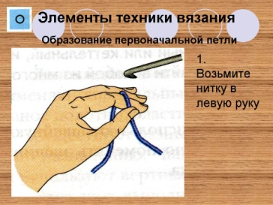  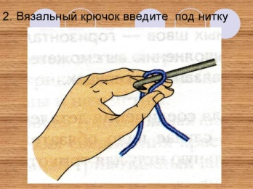  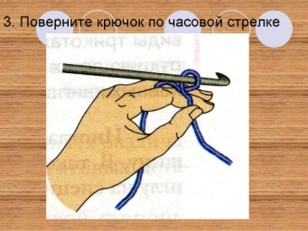  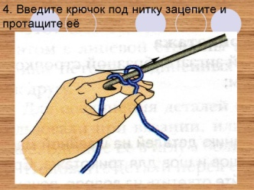 | Нитки, крючок
2 | Столбик без накида (ст. б/н):  крючок ввести в петлю цепочки или нижнего ряда и вытянуть новую петлю, захватить нить и провязать 2 петли на крючке в один прием. | 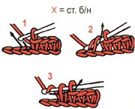 | Нитки, крючок
3 | Полустолбик с накидом (полуст. с/н):  сделать на крючке накид, ввести крючок в петлю цепочки и вытянуть новую петлю,провязать 3 петли на крючке в один прием. | 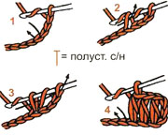 | Нитки, крючок
4 | Столбик с накидом (ст. с/н):  сделать на крючок накид, ввести его в петлю цепочки и вытянуть новую петлю, 3 петли на крючке провязать попарно в 2 приема.  Столбик с 2, 3, 4 накидами (ст. с 2/н, ст. с 3/н, ст. с 4/н):  сделать на крючок 2, 3, 4 накида, ввести крючок в петлю цепочки и вытянуть новую петлю, провязать 4 п., 5 п., 6 п. на крючке попарно в 3, 4, 5 приемов | 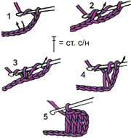 | Нитки, крючок

